Краевой конкурс проектных и исследовательских работ обучающихся «Малая родина глазами юных краеведов»
МОБУ «Средняя общеобразовательная школа № 1
им.Героя Советского Союза Н.И.Кузнецова г.Кудымкара»
г.Кудымкар, ул. Лихачева д.25

окружающий мир

«Не верь глазам своим…»

Радостев Лев Евгеньевич 3«б» класс
Борисова Людмила Николаевна
учитель начальных классов
высшей квалификационной категории
МОБУ «СОШ № 1 им. Героя
Советского Союза Н.И.Кузнецова
г.Кудымкара»

Кудымкар, 2020
Содержание
Введение………………………………………………………………………….3
I. Происхождение слова «иллюзия»..…………………………………………...4
II. Причина иллюзий……………………………………………………………...5

III. Виды иллюзий……………………………………………….………………...6

IV. Значение иллюзий…………………………………………….………………8

V. Практическая часть…………………………………………….……………...9
Заключение……………………………………………………………………….10
Список литературы………………………………………………………………12
Приложение 1….…………………………………………………………………13
Приложение 2……………..……………………………………………………...14
Приложение 3……………..……………………………………………………...26
Приложение 4……………..……………………………………………………...28

Введение
Человек может исследовать окружающий мир с помощью органов чувств, одним из которых и, самым значимым, является зрение. Но и зрение иной раз может подвести человека, так что не верь глазам своим, что соответствует выражению "Доверяй, но проверяй".
Идея моего исследования родилась после того, как я увидел фильмы и фотографии 3D, рисунки на асфальте. Возникли вопросы: как создаются такие рисунки и почему их так воспринимает человек, и всегда ли мы видим то, что есть на самом деле?
Мне захотелось найти ответы на все поставленные вопросы, я заинтересовался и решил это проверить, можно ли верить своим глазам?
Я считаю данную тему актуальной, так как, по мнению учёных, большую часть информации об окружающем мире мы получаем благодаря глазам. Тем не менее, часто слышим выражение «Не верь глазам своим…»
Цель моей исследовательской работы – изучить зрение человека и зрительные иллюзии.
Предмет исследования – иллюзии.
Задачи: - познакомиться со строением глаза и узнать, каким образом видит человек;
-узнать, действительно ли реальный мир именно таков, каким мы его видим;
- провести опрос в школе;
- подготовить фотосюжет «Иллюзии которые сделал я сам».
Методы исследования:
1.Теоретические – сравнительный анализ информации.
2.Практические – анкетирование, наблюдение, практическая работа.
Гипотеза исследования:
- возможно, народная поговорка «Не верь глазам своим» имеет смысл и не всегда можно верить своим глазам.

I. Происхождение слова «иллюзия»
В толковом словаре С. И. Ожегова дано понятие – игра зрения, обман чувств, нечто кажущееся; ошибочное восприятие предметов, явлений, нечто несбыточное, мечта.
Иллю́зия (лат. illusio — заблуждение, обман) — искаженное восприятие реально существующего объекта или явления.
Наша жизнь полна неожиданностей. Но что значит иллюзия?
Иллюзия - заставляет воспринимающего испытывать чувственные впечатления, не соответствующие действительности, и склоняет его к ошибочным суждениям об объекте, явлении.

II. Причина иллюзий

Наш мозг и наши глаза могут нас подводить, заставляя ошибочно воспринимать ту или иную зрительную информацию вследствие:

- строения нашего зрительного аппарата.

- ошибочного преобразования сигнала мозгом.

Изучив информацию из энциклопедии, я выяснил, что человек воспринимает большую часть информации об окружающем мире благодаря зрению, но мало кто задумывается о том, как именно это происходит.

Глаз считают похожим на фотоаппарат или телекамеру, проецирующую внешние объекты на сетчатку, которая является светочувствительной поверхностью. Мозг "смотрит" на эту картинку и "видит" все, что нас окружает.

Однако не все так просто:

- во-первых, изображение на сетчатке перевернуто.

- во-вторых, из-за несовершенного оптического свойства глаз, картинка на сетчатке размазана.

- в-третьих, глаз совершает постоянные движения: изображение находится в постоянной динамике.

- в-четвертых, глаз моргает.

Так что же "видит" мозг? Я посмотрел телепередачу о глазах и узнал, что:

- наши глаза воспринимают идущий от предмета свет, и в мозг приходит ошибочная информация;

- при нарушении передачи информационных сигналов по нервам происходят сбои, что опять же приводит к ошибочному восприятию;

- мозг не всегда правильно реагирует на сигналы, проходящие от глаз.

Учеными доказано, что наш мозг воспринимает картинку в целом, а не отдельными частями. Вот на этом свойстве нашего мозга построено множество зрительных иллюзий. Предлагаю убедиться в этом на примере некоторых наиболее известных иллюзий.

III. Виды иллюзий.

Зрительные иллюзии бывают двух видов:

1. Природные иллюзии - природа играет с ‎нашим воображением, внимательный взгляд найдет тысячи загадок многие из которых легко объяснить, но есть и такие, глядя на которые, хочется просто любоваться красотой и величием нерукотворных творений (Приложение № 1).
2. Искусственные (Приложение № 2):
2.1. Восприятие размера иллюзии восприятия размера
Это когда кажется что предметы разной величины, а на самом деле они одинаковые;
2.2. Зрительные искажения
Параллельные линии воспринимаются заметно искривленными. Концентрические круги выглядят спиралями;
2.3. Цвет и контраст
Данная иллюзия основана на явлении иррадиации (по-латыни - неправильное излучение) состоящей в том, что светлые предметы на темном фоне кажутся более увеличенными против своих настоящих размеров и как бы захватывают часть темного фона;
2.4. Иллюзии движения
Самые впечатляющие и самые труднообъяснимые;
2.5. Иллюзия объема
Мир вокруг нас трехмерен, а его проекция на сетчатку глаза двумерна. Постоянно сканируя освещенные объекты, глаз отслеживает распределение света и тени по их поверхности. Мозг с невероятной скоростью обрабатывает полученную информацию и воссоздает трехмерную форму.
2.6. Иллюзия глубины
Восприятие глубины - неадекватное отражение воспринимаемого предмета и его свойств;
2.7. Эффект последействия
2.8. Распознавание образов – когда в обычной картине можно увидеть другие образы;
2.9 Соотношение фигур и фона
Рассматривая рисунок, мы видим то одну фигуру, то другую.
2.10. Невозможные фигуры.
Иллюзия невозможного – не существует в природе, но существуют в нашем воображении. При рассматривании таких рисунков каждая отдельная деталь кажется вполне правдоподобной, однако при попытке проследить линию, оказывается, что эта линия не существует.
2.11. Перевертыши – картины, которые при переворачивании «превращаются» в другие изображения.
2.12. Двойственные фигуры
Двойственные картины – это такие картины, на которых можно увидеть не один предмет, а несколько. Вид оптической иллюзии, в которой от направления взгляда зависит характер воспринимаемого объекта.
2.13. Запутанный текст, то есть восприятие текста целыми словами не всматриваясь в буквы.

IV. Значение иллюзий
Оп-арт — иллюзия обмана. Оптические иллюзии давно и обширно используются в дизайне и подборе одежды. Все мы знаем, что белое полнит, вертикальная полоска стройнит, узкий V-образный вырез удлиняет шею …
Театр - Чёрный бархат на заднем фоне декорации создаёт на сцене иллюзию бездонной глубины.
Иллюзионисты - Эстрадно - цирковой артист, показывающий сложные фокусы, часто с применением специальной аппаратуры.
Современное кино. Сетчатка нашего глаза сохраняет зрительное восприятие в течение нескольких долей секунд - на этой иллюзии основано современное кино. Фильм – это отдельные фотографии – кадры. Они сменяются в быстром темпе, изображение одного кадра ещё не успевает сгладиться, как появляется новый кадр. Поэтому на экране мы видим не отдельные кадры, а слитное действие.

V. Практическая часть.
В процессе написания работы я провел анкетирование в классе и убедился, что разные люди по разному видят одну и туже картинку (Приложение № 3).
В результате своей работы я узнал разные виды иллюзий и попробовал их сделать сам. У меня получились очень интересные и необычные работы: «солнце на руке», «сломанная ложка»,«обман зрения», «рисунок 3д» (Приложение № 4):

Заключение
Так «Можно ли верить глазам?»
По ходу рассмотрения этих «иллюзий», я немного разобрался в сути их происхождения конечно полностью я не смог открыть все тайны зрительных иллюзий, так как их по сей день их изучают многие ученые.
Я понял, что восприятие одного и того же предмета может быть разным. Каждый человек может видеть иллюзии по разному, в зависимости от психологического, физического состояния, индивидуальных особенностей.
Однако очень часто люди видят то, что они хотят увидеть. Оптические иллюзии - отличный способ заставить мозг потрудиться:
- они могут помочь нам быстрее думать,
- улучшить память,
- лучше усваивать информацию
- просмотр иллюзий - отдых с пользой для ума.
При желании можно создать любую иллюзию, главное - уметь различать реальность от заблуждений. Ведь счастливыми на самом деле нас делают только реальные вещи и чувства.
Наши глаза уникальны – с помощью зрения мы опознаем предметы, определяем их местоположение в пространстве, оцениваем реальную обстановку. Зрительную информацию из окружающего мира мы получаем через фоторецепторные клетки – палочки и колбочки. Более чувствительны к свету палочки, поэтому они отвечают за сумеречное зрение. У колбочек чувствительность в сотни раз меньше – это аппарат дневного и цветного зрения. Вся зрительная информация передается от фоторецепторов в головной мозг, где и происходит ее интерпретация и обработка.
Физиологи говорят: «Мы смотрим не глазами, а мозгом». И это правда. Из курсов биологии и физики известно, что глаз – это оптическая система, а за восприятие и построение изображения отвечает головной мозг. Но иногда даже такая совершенная система может давать сбои. И вот тогда возникают зрительные иллюзии – ошибки в зрительном восприятии, вызванные тем, что воображение и бессознательное суждение мозга участвуют в процессе зрения. Эти явления с древних времен заставляли людей удивляться и верить в чудо.
Таким образом, выдвинутая гипотеза подтвердилась: народная поговорка «Не верь глазам своим» имеет смысл и не всегда можно верить своим глазам.

Список литературы
- Большая электронная энциклопедия Кирилла и Мефодия.
- Детская энциклопедия по математике «Я познаю мир».
- http://www.psy.msu.ru/illusion - Зрительные иллюзии и феномены.
- http://illjuzija.ru/zritelnye-iskazheniya/opticheskie-illyuzii/opticheskie-illyuzii-dlya-detej.html - Оптичекие иллюзии для детей.

Приложение 1
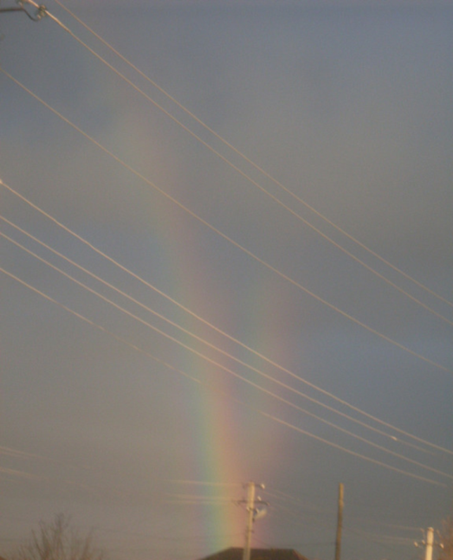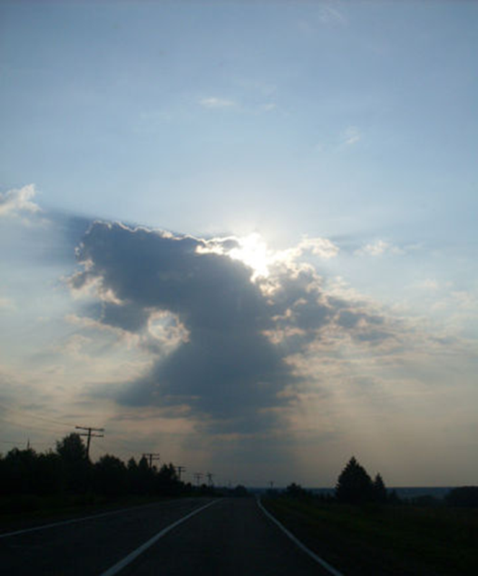

Приложение 2

2.1.Иллюзии восприятия размера
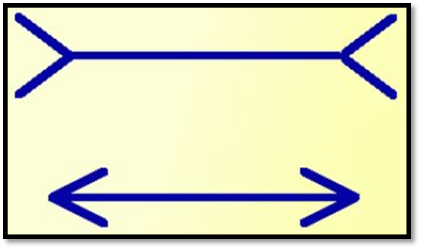

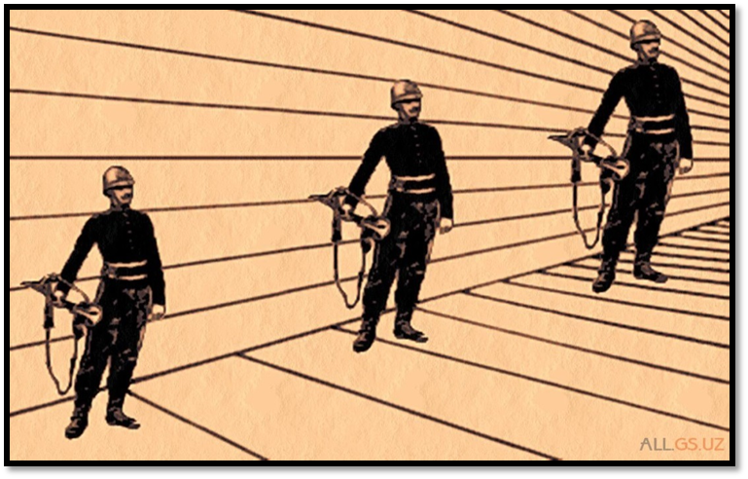
2.2.Зрительные искажения
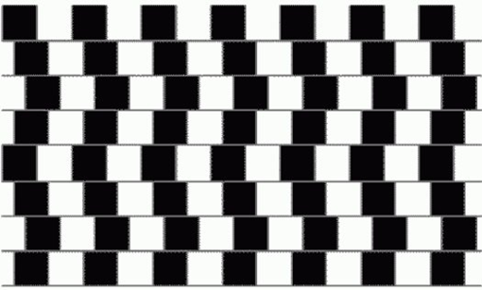
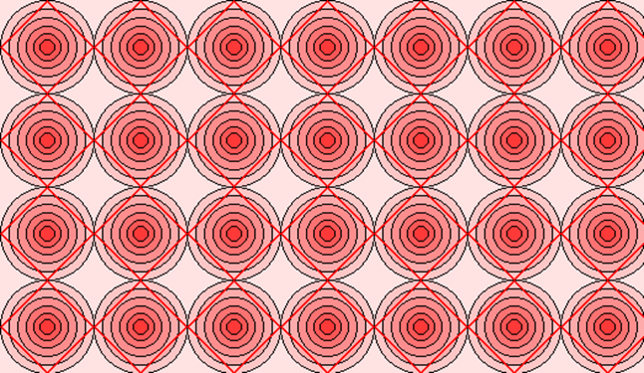

2.3. Цвет и контраст

2.4. Иллюзии движения

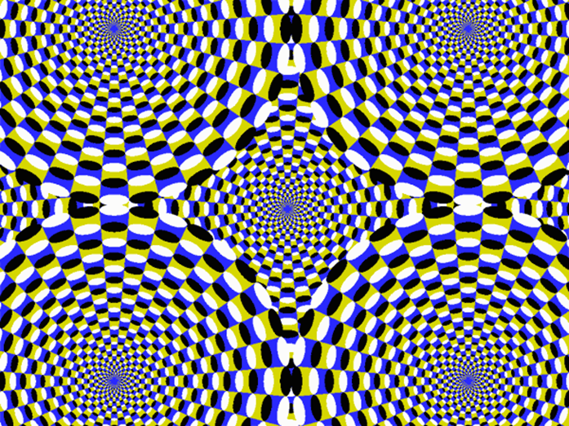
2.5. Иллюзия объема
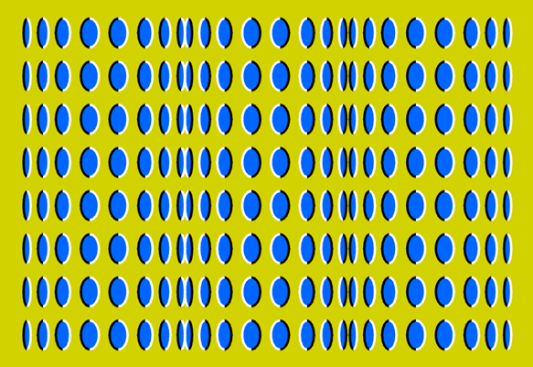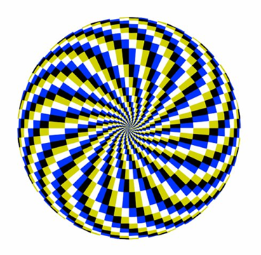
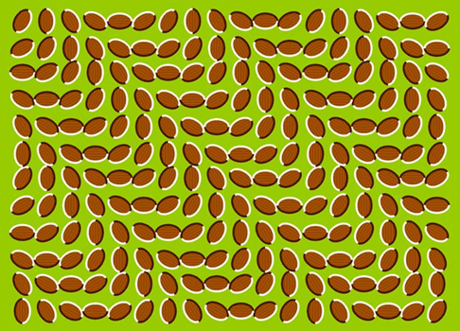
2.6. Восприятие глубины
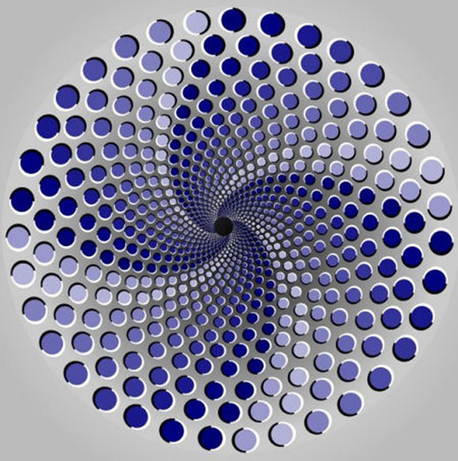

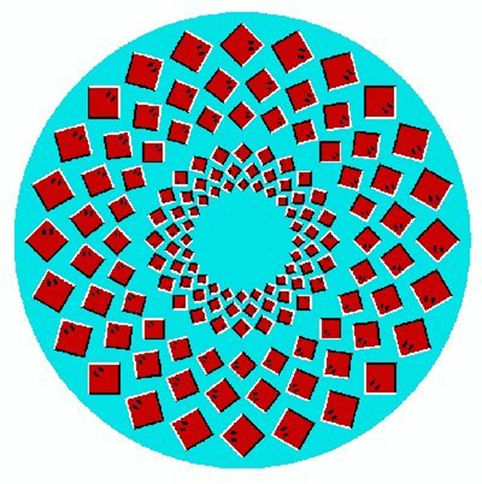

2.7. Эффект последействия


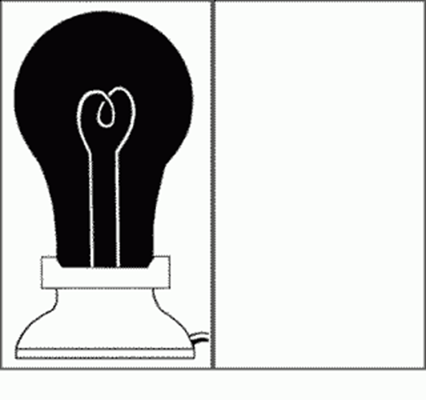
2.8. Распознавание образов
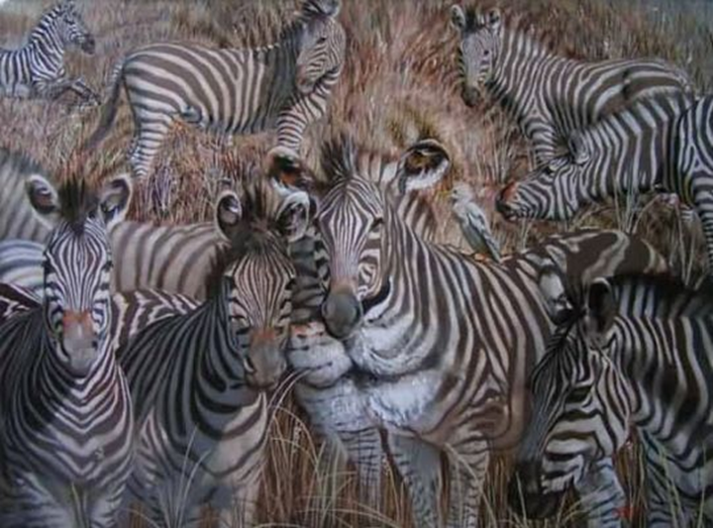

2.9.Соотношение фигур и фона
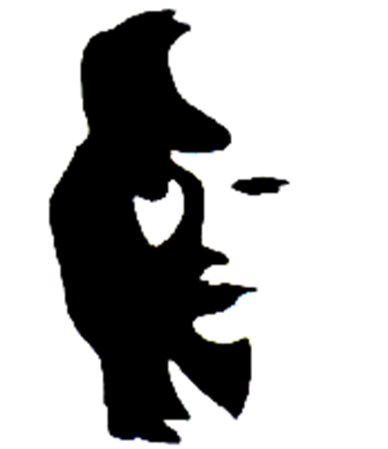

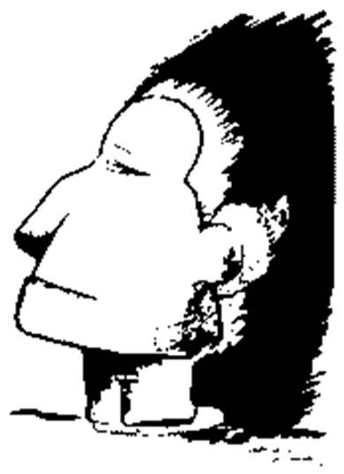

2.11.Невозможные фигуры
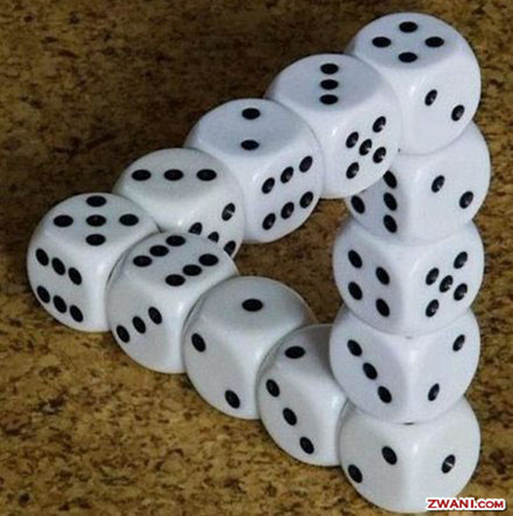



2.12.Перевертыши
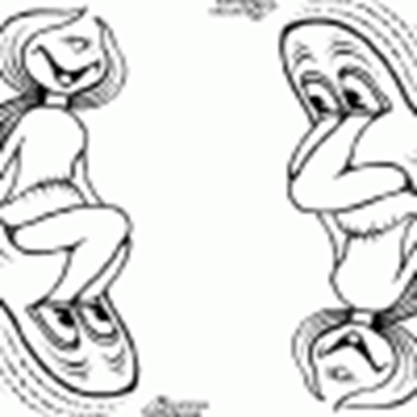
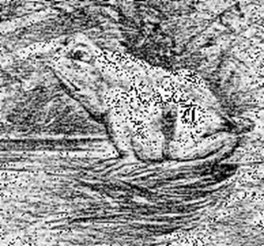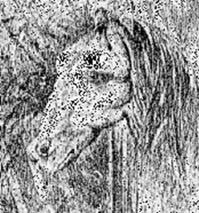
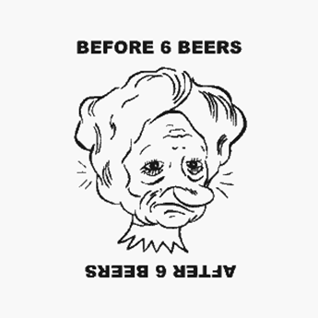
2.13.Двойственные фигуры



2.14. Запутанный текст
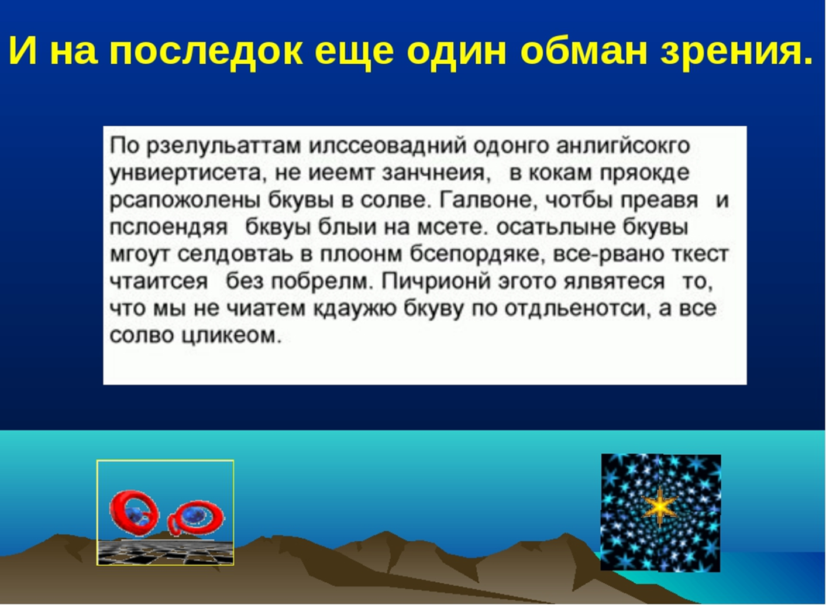

Приложение 3
1.В каком цветке (слева или справа) красный круг больше?
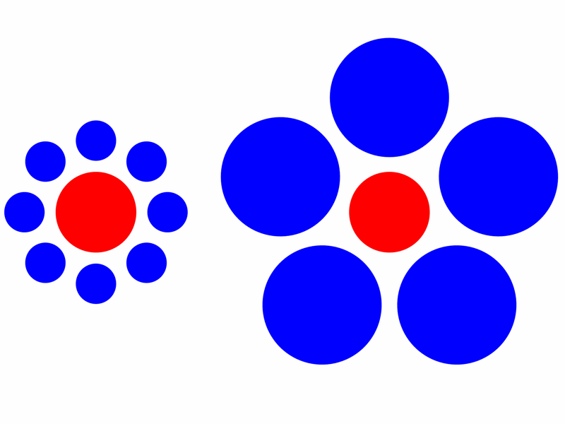
Ответы:
- они одинаковые – 20% опрошенных;
- слева – 70 % опрошенных;
-справа - 10% опрошенных.
2. Как закипел чайник

Ответы:
- затрудняюсь ответить – 10% опрошенных;
- фотомонтаж – 90% опрошенных.

3. Куда исчез попугай?
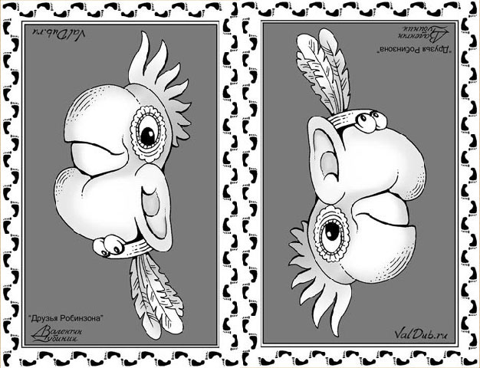
Ответ:
Попугай (не исчез ,он перевернулся) – 100%
4. Кого вы видите на картинке?
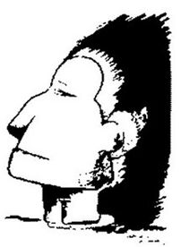
Ответы:
- индейца – 30% опрошенных;
- девочку - 50% опрошенных;
- старушку – 20% опрошенных.
Приложение 4





